Er du forbannet? Er du glad eller bare nysgjerrig?

Styret er her uansett for beboerne, så ta kontakt via mail, sms eller legg ett brev i den grønne postkassen som henger ved døren i Melkebakken (inngang til Balkeby), om du har noe på hjertet. Føler du at du ikke får kontakt raskt nok eller ønsker en second opnion, så ta kontakt med en annen i styret. Det er lov
Styret har møte neste gang: 29.februar Hør gjerne fra deg før det

Det brenner!!

Ikke noe er koseligere enn å tenne i peisen, men pass på at det kan fortsatt være glød/ulming i asken. Sørg alltid for at asken er sluknet før du kaster den ned i søppelsjakten. Flere uheldige brann episoder kan dessverre medføre at våre praktiske søppelsjakter kan bli stengt i alle oppganger. Det ble under rør- rehabiliteringen satt inn branndører som har hindret større brann i Balkeby
Ved brann er det forsikringsselskapet som utreder etter vanlig prosedyre

Feststemning i borettslaget

Vi påminner nye og gamle beboere om at vi alle liker en nabovarsel, og generell forståelse i nattetimene at man bor i blokk. Særdeles sjeldent det kommer inn klager når nabovarselskiltet er oppe, gjerne noen dager før

Tradisjonsrik avslutning på 2015

Tradisjoner er for å bli og er velkommen for alle. Takk til uoffisielle julekomiteen som byr opp til dans og sang på julaften i bakgården, uansett vær

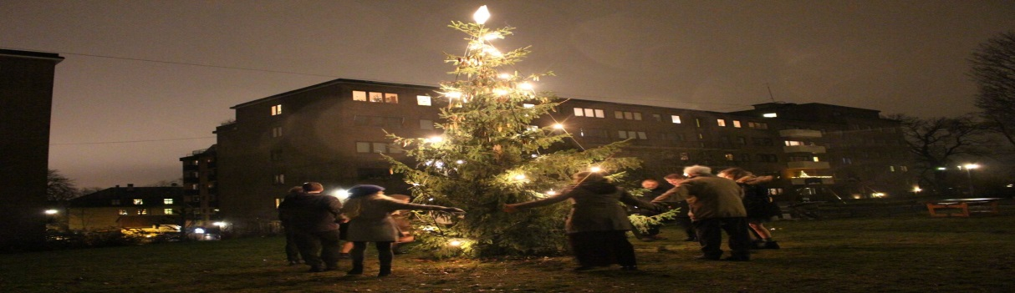

Ordinær generalforsamling: mandag 30.mai 2016

Vi minner om at forslag som du ønsker behandlet av generalforsamlingen må være i styret i hende 1. april 2016. Tid og sted for generalforsamlingen vil komme i en formell innkalling til hver enkelt.

Hvor bor du?
Balkeby, boligstrøk i Oslo, Frogner bydel, omkring nåværende Industrigata, opprinnelig et løkkeområde under Nedre Blindern. Området ble 1856 kjøpt av maleren Peder Balke, som parsellerte ut tomter til en forstad som han kalte Kunstnerlund. En brannkatastrofe i 1879 ødela 42 av forstadens trehus. Ved denne brannen var for siste gang i byens historie borgernes frivillige brannvern i virksomhet; de ble mobilisert ved hjelp av varselskudd (brannskudd) fra Akershus festning. Det meste av dagens bebyggelse i området er oppført i 1930-årene og senere. OBOS bygget dagens Balkeby i 1938

